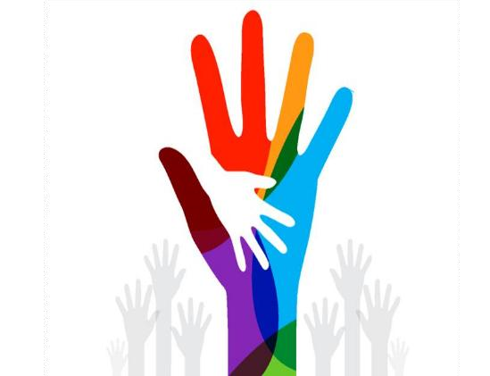
EVESHAM VALE WELCOMES REFUGEES Welcome
ایوشم میں خوش آمدید
ایوشم ویل ویلکمز ریفیوجیز (EVWR) رضاکاروں کا ایک گروپ ہے جو اس علاقے میں تمام مہاجرین اور پناہ گزینوں کی مدد کرتا ہے۔ ہم آپ کو اپنے شہر میں خوش آمدید کہتے ہیں اور آپ سے ملاقات کے منتظر ہیں۔
ہم آپ کی کئی طریقوں سے مدد کر سکتے ہیں – یہاں کچھ مثالیں دی گئی ہیں
• ہم آپ کو ہنگامی خوراک، ٹوائلٹریز اور گھریلو اشیاء فراہم کر سکتے ہیں
• ہم آپ کو مقامی ڈاکٹر کے ساتھ رجسٹر کرنے میں مدد دے سکتے ہیں
• ہم آپ کو مفت کپڑے اور بعض اوقات دیگر اہم چیزیں جیسے موبائل فون اور یو کے سم کارڈ فراہم کر سکتے ہیں
• ہم انگریزی زبان کی کلاسز پیش کرتے ہیں
• ہم آپ کو مقامی علاقے سے واقف کروا سکتے ہیں، مقامی تنظیموں سے متعارف کرا سکتے ہیں جیسے چرچ، مسجد، وہ دکانیں جہاں آپ کو اپنی ضرورت کی چیزیں مل سکتی ہیں، اور مقامی جم پر بھی آپ کو رجسٹر کرسکتے ہیں۔
• ہم آپ کو مقامی رضاکارانہ مواقع تلاش کرنے میں مدد دے سکتے ہیں اور اگر آپ اہل ہوں تو ملازمت حاصل کرنے میں بھی مدد کر سکتے ہیں.
• ہم تقریبات، ملاقاتیں اور سیر و تفریح کے پروگرام منعقد کرتے ہیں جہاں آپ دوسرے لوگوں سے مل سکتے ہیں اور اپنی انگریزی بہتر بنا سکتے ہیں۔
اگر آپ ہم سے ملنا چاہتے ہیں تو براہ کرم 07708 738918 پر اپنا نام، پتہ اور زبان کا نام ٹیکسٹ کریں، ہم آپ سے رابطہ کرلینگے۔
یا آپ ہمارے Sanctuary Centre میں آ سکتے ہیں – یہ انڈور شاپنگ سینٹر میں ہے، کافی شاپ کے سامنے۔ رہنمائی کیلئے میپ کا لنک دیا گیا ہے۔
https://maps.app.goo.gl/G9nyZSFvjAE1rdJDA

